Suvestinė redakcija nuo 2013-01-20

Įsakymas paskelbtas: Žin. 2012, Nr. 64-3264, i. k. 1122213ISAK002B-224

VALSTYBINĖS KELIŲ TRANSPORTO INSPEKCIJOS PRIE SUSISIEKIMO MINISTERIJOS VIRŠININKO
Į S A K Y M A S

DĖL MOKYKLINIŲ AUTOBUSŲ ŽENKLINIMO ĮSPĖJAMOSIOMIS MIRKSINČIOMIS ORANŽINĖMIS ŠVIESOMIS REIKALAVIMŲ APRAŠO PATVIRTINIMO

2012 m. gegužės 31 d. Nr. 2B-224
Vilnius

Vadovaudamasis Lietuvos Respublikos susisiekimo ministro 2012 m. kovo 23 d. įsakymu Nr. 3-212 „Dėl įgaliojimų suteikimo Valstybinei kelių transporto inspekcijai prie Susisiekimo ministerijos“:
1. Tvirtinu Mokyklinių autobusų ženklinimo įspėjamosiomis mirksinčiomis oranžinėmis šviesomis reikalavimų aprašą (pridedama).
2. Šis įsakymas įsigalioja 2012 m. lapkričio 1 d.
3. Šis įsakymas nustatyta tvarka skelbiamas „Valstybės žiniose“ ir Valstybinės kelių transporto inspekcijos prie Susisiekimo ministerijos interneto svetainėje.

Inspekcijos viršininkas Vidmantas Žukauskas
PATVIRTINTA
Valstybinės kelių transporto inspekcijos prie
Susisiekimo ministerijos viršininko
2012 m. gegužės 31 d. įsakymu Nr. 2B-224

MOKYKLINIŲ AUTOBUSŲ ŽENKLINIMO ĮSPĖJAMOSIOMIS MIRKSINČIOMIS ORANŽINĖMIS ŠVIESOMIS REIKALAVIMŲ APRAŠAS

I. BENDROSIOS NUOSTATOS

1. Mokyklinių autobusų ženklinimo įspėjamosiomis mirksinčiomis oranžinėmis šviesomis reikalavimų aprašas (toliau – Aprašas) nustato mokyklinių autobusų, kurių kėbulo tipo kodas pažymėtas „M“ raide, kaip numatyta Motorinių transporto priemonių ir jų priekabų kategorijų ir klasių pagal konstrukciją reikalavimuose, patvirtintuose Valstybinės kelių transporto inspekcijos prie Susisiekimo ministerijos viršininko 2008 m. gruodžio 2 d. įsakymu Nr. 2B-479 (Žin., 2008, Nr. 141-5606), ženklinimo įspėjamosiomis mirksinčiomis oranžinėmis šviesomis reikalavimus.
2. Šiame Apraše vartojamos sąvokos:
Atskaitos ašis – žibinto spinduliuojamos šviesos sklidimo krypties horizontali ašis, lygiagreti išilginei transporto priemonės ašiai.
Atskaitos centras – atskaitos ašies susikirtimas su šviesą spinduliuojančiu paviršiumi.
Geometrinio matomumo kampai – mažiausią erdvinio kampo lauką, kuriame turi būti matomas žibinto paviršius, apibrėžiantys kampai; erdvinio kampo laukas apibrėžiamas rutulio nuopjovomis, iš kurių vidurinė sutampa su žibinto atskaitos centru, o ekvatorius lygiagretus žemės paviršiui; rutulio segmentai apibrėžiami atsižvelgiant į atskaitos ašį; horizontalieji kampai (beta) atitinka ilgumą, o vertikalūs kampai (alfa) – platumą.
Įspėjamosios mirksinčios oranžinės šviesos – specialus kryptinis mirkčiojantis įspėjamasis oranžinis žibintas, protarpiais skleidžiantis šviesą ribotoje kampinėje zonoje, ir pagal Jungtinių Tautų Europos ekonomikos komisijos taisyklės Nr. 65, suvienodinančios motorinių transporto priemonių ir jų priekabų tipo patvirtinimo reikalavimus, atsižvelgiant į specialius įspėjamuosius šviesos signalus, pažymėtas kaip X klasės žibintas.
Mirksėjimo įsijungimo laikas – laiko tarpas, kurio metu šviesos mirksėjimo stipris yra didesnis negu 1/10 maksimalios šviesos stiprio vertės.
Mirksėjimo išsijungimo laikas – laiko intervalas, kurio metu mirksinčios šviesos stipris yra mažesnis negu 1/100 maksimalios šviesos stiprio vertės, bet ne daugiau kaip 10 kandelų (cd).
Mokyklinis autobusas – geltonas vaikų vežimo skiriamaisiais ženklais paženklintas autobusas, kuriuo vežami vaikai (švietimo įstaigų mokiniai). Prie mokyklinių autobusų priskiriami ir kitos spalvos autobusai, kuriais vežami vaikai į švietimo įstaigą ar iš jos pagal su vežėjais sudarytas sutartis ir kurie paženklinti vaikų vežimo skiriamaisiais ženklais.
Šviesos stipris – fizikinis dydis, kuris apibūdina šviesos šaltinio spinduliavimo intensyvumą, jo matavimo vienetas kandela.
3. Kitos šiame Apraše vartojamos sąvokos suprantamos taip, kaip apibrėžta Lietuvos Respublikos saugaus eismo automobilių keliais įstatyme (Žin., 2000, Nr. 92-2883; 2007, Nr. 128-5213).

II. MOKYKLINIŲ AUTOBUSŲ ŽENKLINIMO ĮSPĖJAMOSIOMIS MIRKSINČIOMIS ORANŽINĖMIS ŠVIESOMIS REIKALAVIMAI

4. Ant mokyklinio autobuso stogo keturiuose kampuose turi būti įrengtos papildomos įspėjamosios mirksinčios oranžinės šviesos (toliau – žibintai). Du žibintai turi būti įrengti mokyklinio autobuso priekinėje dalyje ir du mokyklinio autobuso galinėje dalyje (1 ir 2 paveikslai).

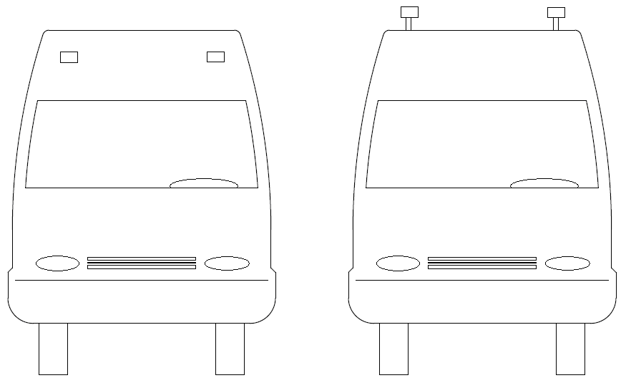

1 pav. Žibintai ant mokyklinio autobuso priekinės dalies (stogo dalyje arba ant stogo).

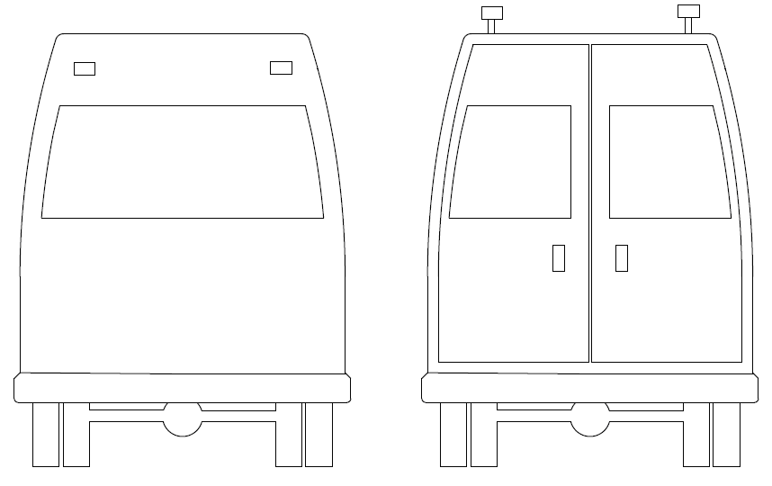

2 pav. Žibintai ant mokyklinio autobuso galinės dalies (stogo dalyje arba ant stogo).

Punkto pakeitimai:
Nr. 2B-15, 2013-01-16, Žin., 2013, Nr. 7-313 (2013-01-19), i. k. 1132213ISAK0002B-15

5. Žibintai ant mokyklinio autobuso turi būti įrengti taip, kad jų tvirtinimo plokštuma būtų statmena mokyklinio autobuso išilginės ašies plokštumai (arba žibintų atskaitos ašis būtų lygiagreti mokyklinio autobuso išilginei ašiai).
6. Neteko galios nuo 2013-01-20
Punkto naikinimas:
Nr. 2B-15, 2013-01-16, Žin. 2013, Nr. 7-313 (2013-01-19), i. k. 1132213ISAK0002B-15

7. Priklausomai nuo mokyklinio autobuso konstrukcijos (priekinio stiklo, galinio stiklo, galinių durų ir t. t.) žibintai gali būti įrengti autobuso stogo dalyje arba ant stogo. Jei mokykliniame autobuse moksleiviams išlaipinti yra naudojamos galinės durys, tuomet žibintai mokyklinio autobuso galinėje dalyje turi būti įrengti ant stogo (2 paveikslo 2 piešinys).
8. Žibintas gali būti siaurakryptis arba plačiakryptis. Siaurakrypčio žibinto geometrinio matomumo kampai turi būti = 8 ° į viršų ir 8 °į apačią, = 30 ° į dešinę ir 30 ° į kairę. Plačiakrypčio žibinto geometrinio matomumo kampai turi būti = 8 ° į viršų ir 8 ° į apačią, = 30 ° į vidų ir 90 ° į išorę.
9. Žibinto šviesos stipris atskaitos ašyse turi būti toks:

Minimalus šviesos stipris atskaitos ašyje | = 0 °  = 0 ° | dieną | 400 cd
Minimalus šviesos stipris atskaitos ašyje | = 0 °  = 0 ° | naktį | 200 cd
Maksimalus šviesos stipris atskaitos ašyje | į vidų = ±?10 °  = ±?4 ° | dieną | 1500 cd
Maksimalus šviesos stipris atskaitos ašyje | į vidų = ±?10 °  = ±?4 ° | naktį | 600 cd
Maksimalus šviesos stipris atskaitos ašyje | į vidų = ??20 °  = ??8 ° | dieną | 1500 cd
Maksimalus šviesos stipris atskaitos ašyje | į vidų = ??20 °  = ??8 ° | naktį | 600 cd
Maksimalus šviesos stipris atskaitos ašyje | į išorę | dieną | 1000 cd
Maksimalus šviesos stipris atskaitos ašyje | į išorę | naktį | 300 cd

10. Žibinto šviesos mirksėjimo dažnis turi būti toks:

Dažnis F (Hz) | maksimalus | 4
Dažnis F (Hz) | minimalus | 2
mirksėjimo įsijungimo laikas (s) | maksimalus | 0,4 / f
mirksėjimo išsijungimo laikas (s) | minimalus | 0,1

11. Ant mokyklinio autobuso turi būti sumontuoti 1-os klasės intensyvumo arba 2-os klasės intensyvumo žibintai.
12. Žibintai turi būti sertifikuoti ir paženklinti pagal Jungtinių Tautų Europos ekonomikos komisijos taisyklės Nr. 65, suvienodinančios motorinių transporto priemonių ir jų priekabų tipo patvirtinimo reikalavimus, atsižvelgiant į specialius įspėjamuosius šviesos signalus (toliau – JT EEK taisyklė Nr. 65), reikalavimus. Šio Aprašo 3 paveiksle parodyti galimi žymėjimo pavyzdžiai:

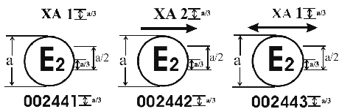

a) b) c)

3 pav. Žibintų žymėjimas.

a) raidė X nurodo, kad žibintas yra kryptinis; raidė A nurodo, kad žibintas yra oranžinės spalvos; skaičius 1 nurodo, kad žibinto intensyvumo klasė pirma; apskritime pažymėta raidė ir skaičius nurodo valstybę, kurioje buvo patvirtintas tipas; skaičiai apačioje rodo tipo patvirtinimo numerį; žymėjimas be jokios rodyklės rodo, kad tai yra siaurakryptis žibintas;
b) raidė X nurodo, kad žibintas yra kryptinis; raidė A nurodo, kad žibintas yra oranžinės spalvos; skaičius 2 nurodo, kad žibinto intensyvumo klasė antra; apskritime pažymėta raidė ir skaičius nurodo valstybę, kurioje buvo patvirtintas tipas; skaičiai apačioje rodo tipo patvirtinimo numerį; pažymėta rodyklė rodo, kad tai yra plačiakryptis žibintas ir kurioje transporto priemonės pusėje jis turi būti įrengtas;
c) raidė X nurodo, kad žibintas yra kryptinis; raidė A nurodo, kad žibintas yra oranžinės spalvos; skaičius 1 nurodo, kad žibinto intensyvumo klasė pirma; apskritime pažymėta raidė ir skaičius nurodo valstybę, kurioje buvo patvirtintas tipas; skaičiai apačioje rodo tipo patvirtinimo numerį; pažymėta rodyklė rodo, kad tai yra plačiakryptis žibintas ir jis gali būti įrengtas bet kurioje transporto priemonės pusėje.
13. Žibintai ant mokyklinio autobuso turi būti įrengti taip, kaip nurodyta šiame Apraše, ir pritvirtinti.

III. BAIGIAMOSIOS NUOSTATOS

14. Mokyklinio autobuso stogo dalyje arba ant stogo (priekinėje ir galinėje dalyse) įrengti žibintai vairuotojo įjungiami arba įsijungia automatiškai tik mokiniams įlipant (išlipant). Kairysis ir dešinysis žibintai turi mirkčioti paeiliui (priekinėje ir galinėje dalyse).
_________________

Pakeitimai:

1.
Valstybinė kelių transporto inspekcija prie Lietuvos Respublikos susisiekimo ministerijos, Įsakymas
Nr. 2B-15, 2013-01-16, Žin., 2013, Nr. 7-313 (2013-01-19), i. k. 1132213ISAK0002B-15
Dėl Valstybinės kelių transporto inspekcijos prie Susisiekimo ministerijos viršininko 2012 m. gegužės 31 d. įsakymo Nr. 2B-224 "Dėl Mokyklinių autobusų ženklinimo įspėjamosiomis mirksinčiomis oranžinėmis šviesomis reikalavimų aprašo patvirtinimo" pakeitimo

